**实验3 离散序列的基本运算**

1518班 15352408 张镓伟

**一、实验目的**  
　　(1)进一步了解离散时间序列时域的基本运算。  
 (2)通过实验进一步理解卷积定理，了解卷积的过程。  
　　(3)了解MATLAB语言进行离散序列运算的常用函数，掌握离散序列运算程序

的编写方法。

**二、实验涉及的MATLAB子函数**　**1. find**　　 **功能：**寻找非零元素的索引号。  
　**调用格式：**  
　　 find((n>＝min(n1))&(n<＝max(n1)))；在符合关系运算条件的范围内寻

找非零元素的索引号。

**2. fliplr**  
　　 **功能：**对矩阵行元素进行左右翻转。  
　　 **调用格式：**  
　　 x1＝fliplr(x)；将x的行元素进行左右翻转，赋给变量x1。

**3.conv**　　 **功能：**进行两个序列间的卷积运算。  
　　 **调用格式：**  
　　 y＝conv(x，h)；用于求取两个有限长序列x和h的卷积，y的长度取x、

h长度之和减1。  
　　 例如，x(n)和h(n)的长度分别为M和N，则  
　　 y＝conv(x，h)  
　　 y的长度为N＋M－1。  
　　 **使用注意事项：**conv默认两个信号的时间序列从n＝0开始，因此默认y

对应的时间序号也从n＝0开始。

**4.sum**　　 **功能：**求各元素之和。  
　　 **调用格式：**  
　　 Z＝sum(x)；求各元素之和，常用于等宽数组求定积分。

**5.hold**　　 **功能：**控制当前图形是否刷新的双向切换开关。  
　　 **调用格式：**  
　　 holdon；使当前轴及图形保持而不被刷新，准备接受此后将绘制的

新曲线。  
　　 holdoff；使当前轴及图形不再具备不被刷新的性质

**6.pause**　　 **功能：**暂停执行文件。  
　　 **调用格式：**  
　　 pause；暂停执行文件，等待用户按任意键继续。  
　　 pause(n)；在继续执行之前，暂停n秒

**三、实验原理**离散序列的时域运算包括信号的相加、相乘，信号的时域变换包括信号

的移位、反折、倒相及信号的尺度变换等。  
在MATLAB中，离散序列的相加、相乘等运算是两个向量之间的运算，

因此参加运算的两个序列向量必须具有相同的维数，否则应进行相应的处

理。

**1.序列移位**

将一个离散信号序列进行移位，形成新的序列：  
　　 x1(n)＝x(n－m)

当m>0时，原序列x(n)向右移m位，形成的新序列称为x(n)的延时序列；

当m<0时，原序列x(n)向左移m位，形成的新序列称为x(n)的超前序列。

**2.序列相加**　　 两个离散序列相加是指两个序列中相同序号n(或同一时刻)的序列值逐项

对应相加，构成一个新的序列：  
　　 x(n)＝x1(n)＋x2(n)

注意若相加的两个序列长度不同或者对应位置不同，则需要对较短序列和

缺少位置的序列补0，保持位置一一对应。

**3.序列相乘**　　 两个离散序列相乘是指两个序列中相同序号n(或同一时刻)的序列值逐项

对应相乘，构成一个新的序列：  
　　 x(n)＝x1(n)×x2(n)  
　　 同样存在着序列维数相同和不同两种情况，处理方法与序列相加相同。

**4.序列反折**　　 离散序列反折是指离散序列的两个向量以零时刻的取值为基准点，以纵轴

为对称轴反折。在MATLAB中提供了fliplr函数，可以实现序列的反折。

**5.序列倒相**　　 离散序列倒相是求一个与原序列的向量值相反，对应的时间序号向量不变

的新的序列。在MATLAB中在原序列前添负号“-”可得其序列倒相。

**6.序列的尺度变换**　　 对于给定的离散序列x(n)，序列x(mn)是x(n)每隔m点取一点形成，相当

于时间轴n压缩了m倍；反之，序列x(n/m)是x(n)作m倍的插值而形成

的，相当于时间轴n扩展了m倍。

**7.直接使用conv进行卷积运算**　　 求解两个序列的卷积，很重要的问题在于卷积结果的时宽区间如何确定。

在MATLAB中，卷积子函数conv默认两个信号的时间序列从n＝0开始，

y对应的时间序号也从n＝0开始。

**8.复杂序列的卷积运算**　 由于MATLAB中卷积子函数conv默认两个信号的时间序列从n＝0开始，

因此，如果信号不是从0开始，则编程时必须用两个数组确定一个信号，

其中，一个数组是信号波形的幅度样值，另一个数组是其对应的时间向量。

此时，程序的编写较为复杂，我们可以将其处理过程编写成一个可调用的

通用子函数。下面是在conv基础上进一步编写的新的卷积子函数convnew，

是一个适用于信号从任意时间开始的通用程序。  
　　function［y，ny］＝convnew(x，nx，h，nh) %建立convnew子函数  
　　%x为一信号幅度样值向量，nx为x对应的时间向量  
　　%h为另一信号或系统冲激函数的非零样值向量，nh为h对应的时间向量  
　　%y为卷积积分的非零样值向量，ny为其对应的时间向量  
　　n1＝nx(1)＋nh(1)；%计算y的非零样值的起点位置

n2＝nx(length(x))＋nh(length(h))；%计算y的非零样值的宽度  
　　ny＝［n1：n2］；%确定y的非零样值时间向量  
　　y＝conv(x，h)；  
　　用上述程序可以计算两个离散时间序列的卷积和，求解信号通过一个离散系

统的响应。

**9.卷积积分的动态过程演示**　　 为了更深入地理解两个序列卷积的原理，下面提供一段演示卷积积分的动

态过程的MATLAB程序。  
　动态地演示求解信号序列  
 　 　f1＝0.8n (0<n<20)  
 　 　f2＝u(n) (0<n<10)  
　　 卷积和的过程。

　clf； %图形窗清屏  
　　 nf1＝0：20； %建立f1的时间向量  
　　 f1＝0.8.^nf1； %建立f1序列  
　　 lf1＝length(f1)； %取f1时间向量的长度  
　　 nf2＝0：10； %f2的时间向量  
　　 lf2＝length(nf2)； %取f2时间向量的长度  
　　 f2＝ones(1，lf2)； %建立f2序列  
　　 lmax＝max(lf2，lf1)； %求最长的序列

if lf2>lf1 nf2＝0；nf1＝lf2－lf1；%若f2比f1长，对f1补nf1个0   
　　 elseif lf2<lf1 nf1＝0；nf2＝lf1－lf2；%若f1比f2长，对f2补nf2个0   
　　 else nf2＝0；lf1＝0； %若f1与f2同长，不补0  
　　 end  
　　 lt＝lmax； %取长者为补0长度基础  
　　 %先将f2补得与f1同长，再将两边补最大长度的0  
　　 u＝［zeros(1，lt)，f2，zeros(1，nf2)，zeros(1，lt)］；  
　　 t1＝(－lt＋1：2*lt)；

%先将f1补得与f2同长，再将左边补2倍最大长度的0  
　　 f1＝［zeros(1，2*lt)，f1，zeros(1，nf1)］；  
　　 hf1＝fliplr(f1)； %将f1作左右反折  
　　 N＝length(hf1)；  
　　 y＝zeros(1，3*lt)； %将y存储单元初始化  
　　 fork＝0：2*lt %动态演示绘图   
　　 p＝［zeros(1，k)，hf1(1：N－k)］；%使hf1向右循环移位   
　　 y1＝u.*p；[KG－4] %使输入和翻转移位的脉冲过渡函数逐项相乘  
　　 yk＝sum(y1)； %相加

y(k＋lt＋1)＝yk； %将结果放入数组y   
　　 subplot(4，1，1)；stem(t1，u)；   
　　 subplot(4，1，2)；stem(t1，p)；   
　　 subplot(4，1，3)；stem(t1，y1)；   
　　 subplot(4，1，4)；stem(k，yk)；%作图表示每一次卷积的结果   
　　 axis(［－20，50，0，5］)；holdon[KG－1]

%在图形窗上保留每一次运行的图形结果  
　　 pause(1)； %停顿1秒钟

**四、实验任务**

(1)用MATLAB实现下列信号序列：

①x(n)＝δ(n＋3)＋2δ(n－4)，(－5<n<5)

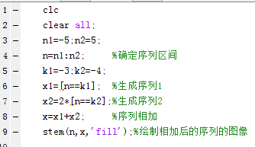

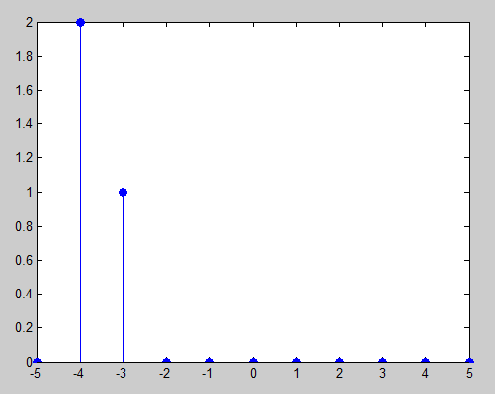

②x(n)＝u(n－2)＋u(n＋2)，(－5<n<5)

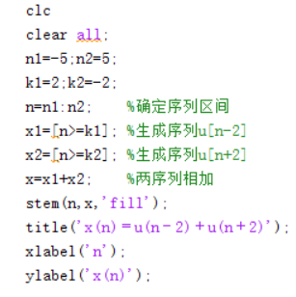

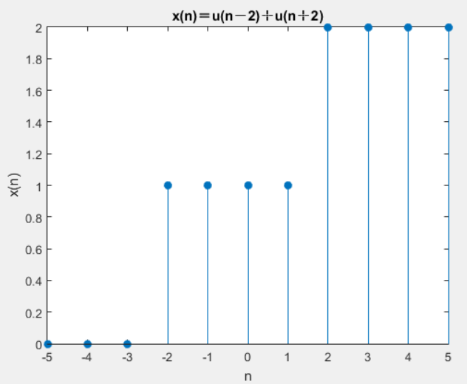

③已知x(n)＝3cos(2пn/10)，试显示x(n－3)和x(n＋3)在0<n<20区间的波形。

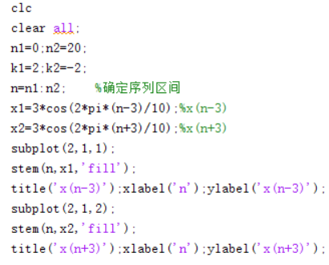

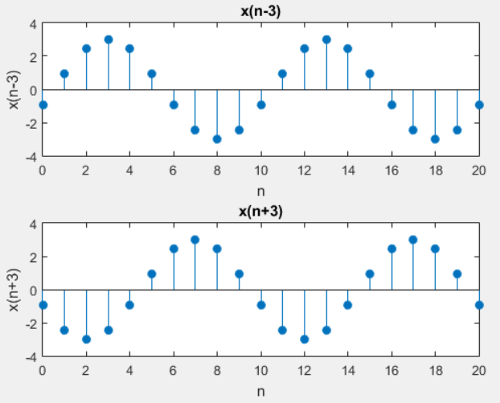

④已知x1＝e－n/16，x2(n)＝5sin(2пn/10)，试显示x1(n)×x2(n)在0<n<24区间

的波形。

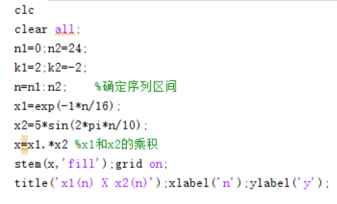

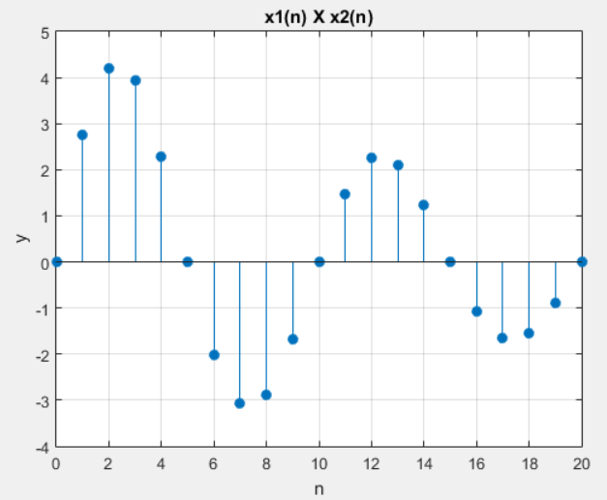

(2) 已知信号x(n)＝n sin(n)，试显示在0<n<20区间的下列波形：  
　　 y1(n)＝x(n－3)，y2(n)＝x(－n)，y3(n)＝－x(n)，  
　　 y4(n)＝x(－n＋3)，y5(n)＝x(n/2)  
 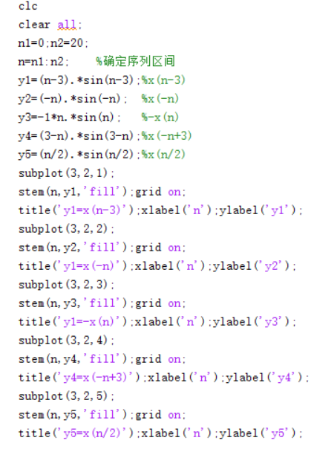

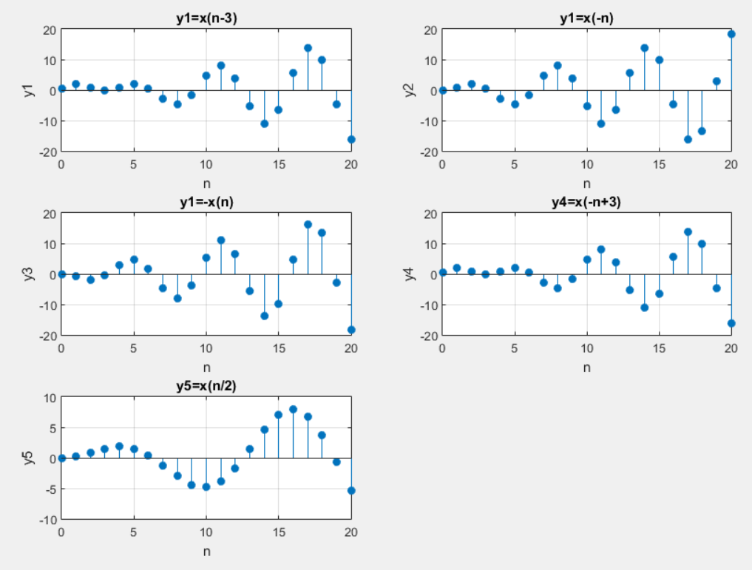

(3)编写MATLAB程序，描绘下列信号序列的卷积波形：  
　　 ①f1(n)＝δ(n－1)，f2(n)＝u(n－2)，(0≤n<10)

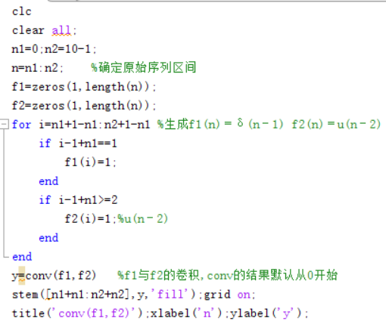

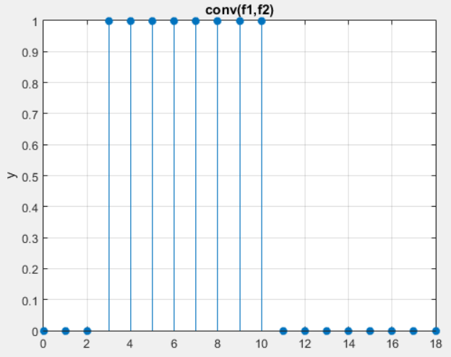  
　　 ②f1(n)＝u(n)，f2(n)＝e0.2nu(n)，(0≤n<10)

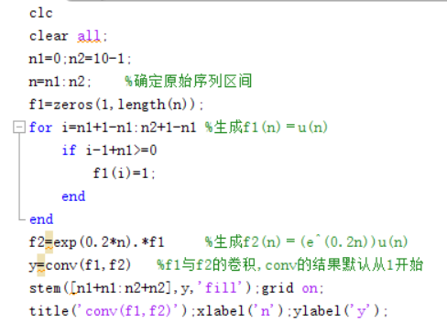

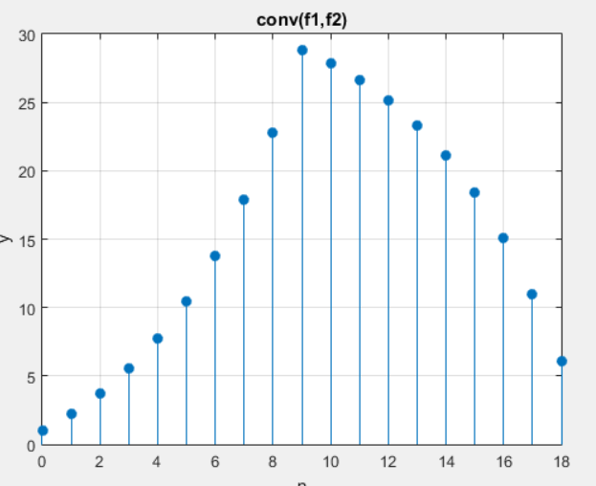  
　　 ③x(n)＝sin(n/2) ，h(n)＝(0.5)n，(－3≤n≤4)

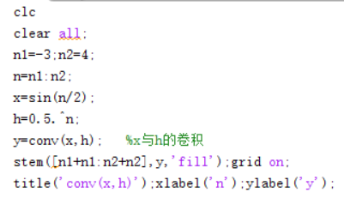

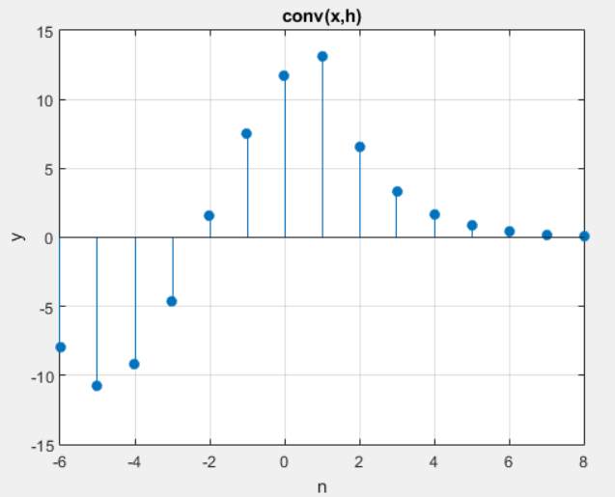  
 ④x(n)＝δ(n＋2)＋δ(n－1)，h(n)＝R4(n)，(－3≤n≤8)

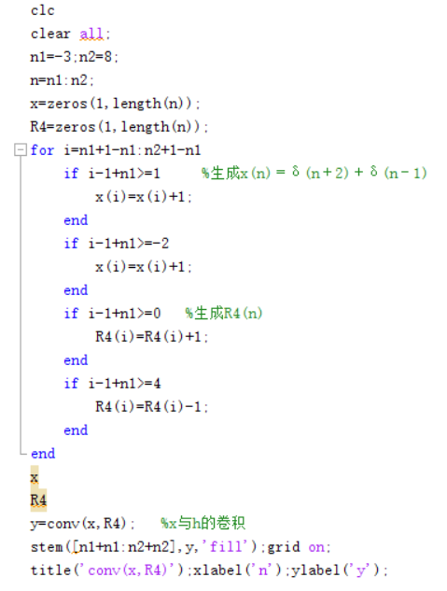

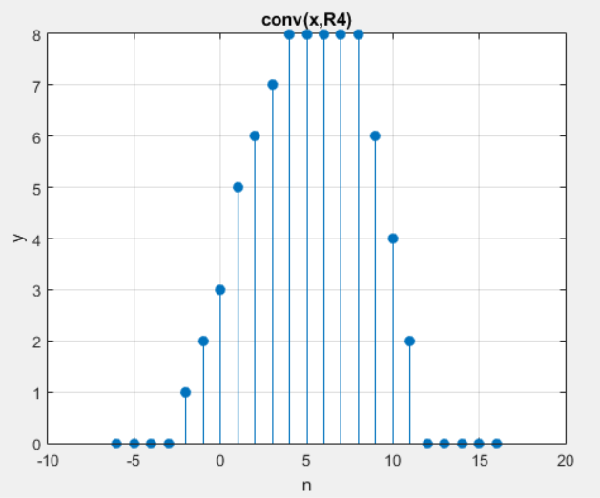

(4)已知信号

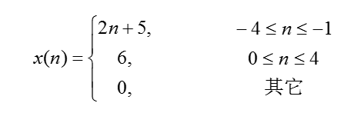  
　 ①描绘x(n)序列的波形；  
　　 ②试用延迟的单位脉冲序列及其加权和表示x(n)序列；

x(n)= -4δ(n+4)-1δ(n＋3)+δ(n＋2)+3δ(n＋1)+6δ(n)

+6δ(n-1) +6δ(n-2) +6δ(n-3) +6δ(n-4)  
　　 ③试描绘以下序列的波形：  
　　 x1(n)＝2x(n－2)，x2(n)＝2x(n＋2)，x3(n)＝x(2－n)

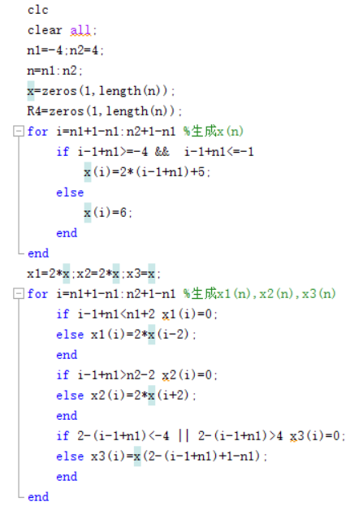

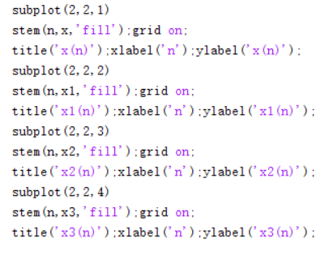

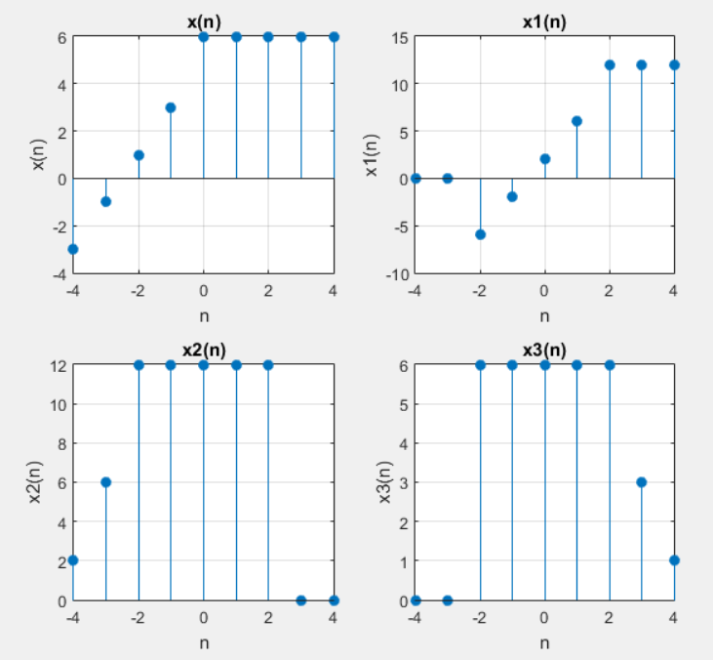

(5)思考题：

① 当进行离散序列的相加、相乘运算时，如果参加运算的两个序列向量

维数不同，应进行怎样的处理? 请简述：调用子函数convnew进行卷

积积分处理前要做哪些准备，与使用conv有何不同。

答：当进行离散序列的相加、相乘运算时，如果参加运算的两个序列

向量维数不同，则需对长度较短的序列补零，同时保持位置一一

对应。若长度相同，但是位置不一一对应，则两个序列都应进行

补0扩展直到位置一一对应。

调用子函数convnew进行卷积积分处理前要做的准备:

每个信号用两个数组确定，一个数组是信号波形的幅度样

值，另一个数组是其对应的时间向量。将两个波形共4个数组

作为参数转入convnew可得卷积后的波形的幅度样值和时间

向量。

MATLAB中卷积子函数conv默认两个信号的时间序列从n＝0开

始，但convnew中两个信号的时间序列可以分别从任意时刻开

始。

② 当进行离散序列的相乘运算时，例3-5题程序中有x＝y1.*y2，请问

此处进行的相乘运算是矩阵乘还是数组乘，为什么要这样使用?

MATLAB中提供的conv卷积子函数，使用中需满足什么条件？如果条

件不满足，应如何处理？

答：例3-5中的x＝y1.*y2进行的是数组乘运算，因为此题目的是y1

和y2对应位置的数相乘。

MATLAB中提供的conv卷积子函数，使用是需确保两个信号的时

间序列从0开始。若不符合这个条件，可以自己在conv的基础

上编写一个卷积函数，如前面提到的convnew。